Määrittelydokumentti
- Toteutan 3 puuta (tai 4 jos jää aikaa) seuraavista: Trie, binäärihaku, AVL, punamusta sekä 3 algoritmia puiden läpikäymiseen; puiden leveys-, syvyys- ja tasojärjestys.
- Valitsin kyseisistä puista binäärihakupuun ja AVL, koska ne ovat(tai olivat:D) entuudestaan tuttuja. Otin molemmat Trien ja punamustan harkintaan, koska en vielä osaa sanoa kumman toteutan vai toteutanko molemmat!
- Ohjelma saa syötteenään solmuja, jotka muodostavat puun. Puiden algoritmit takertuvat syötteeseen ja muodostavat puut nappailemalla solmuja yksitellen syötteestä.
- Tavoitteena olevat aikavaativuudet:
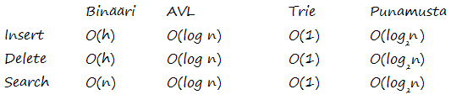
  - Lähteet: http://www.cs.helsinki.fi/u/floreen/tira2012/tira.pdf
http://www.cs.helsinki.fi/u/ejunttil/opetus/tiraharjoitus/trie.html
http://www2.it.lut.fi/kurssit/0405/010534000/lectures/luento06.pdf

